1. Banc d’essai

Pour vérifier les différentes fonctionnalités de notre module et ainsi les tester, nous avons réalisé un banc d’essai générant plusieurs tests consécutifs.

D’une part, nous testons le module de réception de message (RX) en envoyant sur l’entrée rx_sdata plusieurs types de trames.

Chacun des tests commence par un reset, afin de les rendre indépendant entre eux. Le signal d’entrée rx_sdata est initialisé à 1 (c’est sa position de repos) et une modification sur ce dernier permet de commencer l’envoie d’un message. Pour envoyer chacun des bits composants la trame, il faut modifier la valeur de rx_sdata en fonction du message avec une attente de 1/Baudrate seconde entre chaque bit. C’est pour cela qu’on retrouve un wait entre chaque modification de rx_sdata. Une fois qu’une trame est envoyée, il faut attendre qu’elle soit décodée, c’est-à-dire que rx_pdata_valid soit passée à 1. On peut ensuite vérifier si le message décodé est correct et si des erreurs ont été détectées ou non.

Le fonctionnement est le même pour tous les tests concernant le récepteur, sauf pour le deuxième qui doit envoyer un message de 16 bits. En réalité ce test est très proche de l’envoie d’un message normal, à la différence qu’on réalise deux fois le test sans effectuer de reset entre les deux (ce qui a lieu entre deux tests différents).

D’autre part, nous testons le module d’émission de message (TX) en donnant un message à envoyer sur l’entrée tx_pdata et en amorçant l’envoie avec tx_send_data. Il faut ensuite vérifier chacun des bits envoyés sur la sortie tx_sdata en mesurant sa valeur tous les 1/Baudrate seconde. Un message d’erreur est envoyé à chaque bit n’ayant pas la bonne valeur.

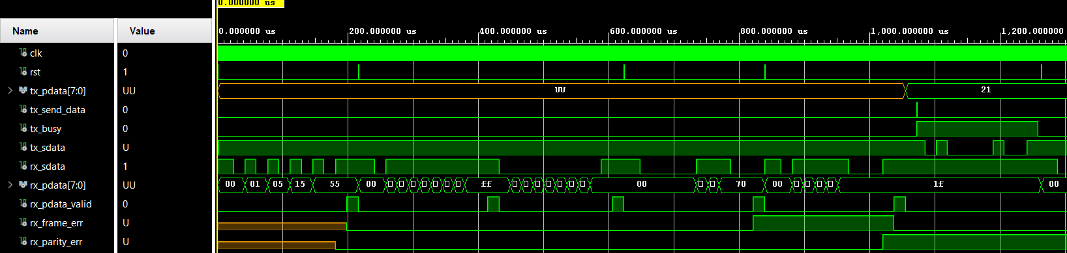

Figure  : Screenshot de la simulation